BAB III ANALISIS DAN PERANCANGAN

Metode perancangan yang digunakan adalah metode Design Thinking. Metode Design Thinking memiliki lima prosedur utama, yaitu : Empathize, Define, Ideate, Prototype, dan Testing.

Analisis (Empathize)
Pada tahap Empathize, penulis menganalisis melalui wawancara kepada pihak pengurus Komunitas Supermoto Indonesia Batu Chapter. Narasumber dari wawancara tersebut adalah bapak Setya Graha Wira Wicaksana selaku ketua Komunitas. Selain wawancara, penulis juga melakukan observasi terkait kegiatan yang dilakukan dan penelusuran literasi melalui internet mengenai media sosial dari Komunitas Supermoto Indonesia Batu Chapter. Berikut adalah data yang diketahui :

Gambar 3. 1 Data Keanggotaan Komunitas Supermoto Indonesia Batu Chapter
Diketahui bahwa Supermoto Indonesia Batu Chapter telah berdiri semenjak tahun 2017, tepatnya pada tanggal 9 November. Komunitas ini diketuai oleh bapak Irwan Setyabudi. Saat penelitian ini dibuat, anggota dari komunitas ini berjumlah sekitar 35 orang yang telah dilantik, dan 12 orang yang masih belum dilantik. Data keanggotaannya selama tiga tahun terakhir ini diketahui pada tahun 2019 terdapat 25 anggota baru yang masuk dan tidak ada anggota yang keluar pada tahun itu. Pada tahun 2020 dimana awal mulanya pandemi virus COVID-19, data keanggotaan terjadi perubahan drastic, anggota baru yang masuk pada tahun 2020 sebanyak 10 orang, di sisi lain anggota yang keluar juga sebanyak 10 orang. Sementara itu pad atahun 2021 anggota baru yang masuk sebanyak 15 orang dan anggota yang keluar sebanyak 5 orang.

Gambar 3. 2 Data Sponsor Komunitas Supermoto Indonesia Batu Chapter
Komunitas Supermoto Indonesia Batu Chapter dalam menjalankan aktivitas biasanya mendapatkan sponsor dari suatu instansi. Data dari masuk nya sponsor semenjak tiga tahun terakhir ini menunjukkan bahwa pada tahun 2019 terdapat 4 sponsor masuk. Pada tahun 2020 awal pandemi COVID-19 di Indonesia terdapat hanya satu sponsor masuk sepanjang tahun. Sementara itu untuk saat ini pada tahun 2021 juga terdapat satu sponsor saja yang masuk. Berdasarkan data tersebut, diketahui bahwa Pandemi COVID-19 banyak mempengaruhi kelangsungan dari Komunitas. Selain itu tempat berkumpul atau yang biasa disebut basecamp dari komunitas terpaksa harus berpindah-pindah karena efek dari pandemi ini.
Selain itu, dampak COVID-19 juga berdampak pada interaksi antar member atau anggota komunitas. Interaksi antar member seringkali dilakukan saat aktivitas mingguan seperti kopdar, pada aktivitas tersebut para member membahas tentang acara apa yang akan diselenggarakan selanjutnya. Karena pembatasan aktivitas, maka interaksi seringkali dilakukan melalui media sosial. Dengan ini pihak komunitas selalu mengumumkan kegiatan melalui postingan feed di Instagram, dan upload aktivitas melalui story Instagram dan postingan TikTok. Hal ini menyebabkan interaksi media sosial pada akun Komunitas Supermoto Indonesia Batu Chapter mengalami kenaikan yang menyebabkan terjadinya komunikasi di luar member komunitas, seperti postingan Instagram maupuk TikTok yang mendapatkan komentar dari orang yang merupakan non anggota komunitas.
Dari hasil wawancara dapat diketahui bahwa komunitas ini memiliki poin analisis SWOT sebagai berikut :
- Strength (Kekuatan)
Memiliki anggota yang ramah, saling sharing akan hobi tentang Supermoto. Dengan begitu, jika bergabung dengan komunitas akan menambah relasi pertemanan dalam ruang lingkup persupermotoan atau dalam satu hobi. Kegiatan dari komunitas juga memiliki nilai yang positif dan tidak merugikan warga, kegiatan tersebut antara lain : Riding bareng, touring antar kota, bakti sosial, santunan anak yatim dan acara sosial serupa juga sering dilakukan.
Memiliki sosial media yang dapat dijadikan tempat pengunggahan video promosi. Sosial media yang dimiliki komunitas Supermoto Indonesia Batu Chapter adalah Instagram dengan pengikut sebanyak 2.591 dan TikTok dengan 1.362 pengikut (@supermoto.batu).
- Weakness (Kelemahan)
Basecamp tetap komunitas berada di SPS Honda depan Balai Kota Batu (BO). Namun, Karena terjadinya pandemi, lokasi basecamp terpaksa berpindah-pindah.
Kurangnya daya tarik atau peminat dari member baru maupun sponsor untuk masuk dalam Supermoto Indonesia Batu Chapter menjadi ancaman saat ini. Komunitas juga tidak memiliki video media promosi pada akun media sosial mereka.
- Opportunity (Keuntungan)
Terdapat kecenderungan terhadap penggunaan media sosial yang sedang naik akibat pembatasan sosial demi menghindari penyebaran virus Covid-19. Selain itu postingan dari akun media sosial Komunitas Supermoto Indonesia Batu Chapter juga kerap kali mendapatkan komentar dari akun non member.
Menjalin hubungan erat terhadap cabang Supermoto Indonesia di daerah lain guna menunjang kegiatan seperti touring bersama, serta acara kolaborasi antar cabang Supermoto Indonesia.
- Threats (Ancaman)
Pandemi Covid-19 menyebabkan aktivitas yang dapat dilakukan oleh anggota Komunitas menjadi lebih terbatas. Hal ini dapat menurunkan minat anggota untuk terus berada di dalam Komunitas Supermoto Indonesia Batu Chapter.
Persepsi masyarakat terhadap suatu komunitas motor cenderung buruk, karena banyak komunitas motor yang meresahkan ketentraman masyarakat.

Identifikasi Masalah (Define)
Dari hasil analisa di atas, dapat diketahui bahwa komunitas Supermoto Indonesia Batu Chapter memiliki daya tarik yang kurang untuk memikat anggota baru dan sponsor yang masuk selalu berkurang setiap tahunnya. Komunitas juga tidak memiliki video media promosi pada akun media sosial mereka. Selain itu masyarakat sekitar perlu mengetahui informasi lebih dalam bahwa terdapat komunitas Supermoto di Kota Batu.

Pemecahan Masalah (Ideate)
Menurut identifikasi masalah tersebut, pemecahan masalah yang tepat bagi Supermoto Indonesia Batu Chapter adalah sebuah Video Sebagai Media Promosi. Segmentasi target dari Media Promosi ini adalah kalangan pecinta motor tipe Supermoto berdomisili di sekitar kota Batu. Media Promosi ini bertujuan untuk meningkatkan daya tarik komunitas.
Video promosi diharuskan dikemas semenarik mungkin. Pada penelitian ini, hasil video ditambahkan efek Animasi CGI yang unik dan terkonsep. Hal ini dilakukan untuk mewujudkan nilai video promosi yang menarik, semakin menarik dan unik video promosi tersebut maka semakin banyak audience yang terpancing untuk menontonnya.

Perancangan (Prototype)
Pada tahap perancangan atau Prototype menggunakan kombinasi antara proses Videografi dan Animasi CGI, dimana kedua proses tersebut prosesnya didapatkan dari praktisi videografer freelancer Andry Diki Prasetyo dan 3D Generalist Moch Zainuri dari PT. MOCCA MULTITALENTA, yang tertuang pada bagan berikut :
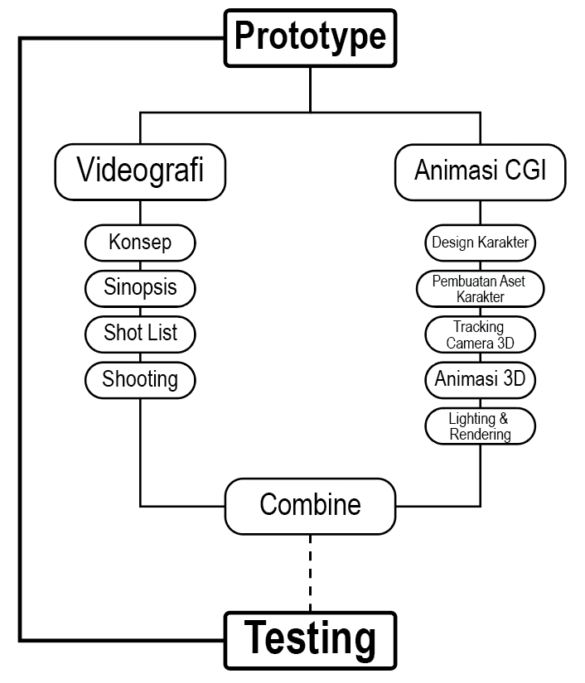
Gambar 3. 3 Bagan Prototype

Konsep Perancangan / Pra Produksi
Konsep pada video promosi ini menerapkan semi dokumentasi, di mana proses perekaman bertujuan untuk menunjukkan aktivitas yang menarik dari Komunitas Supermoto Indonesia Batu Chapter. Maka dari itu proses perekaman video akan berpanduan pada shot list. Karena tujuannya adalah merancang video promosi, maka target dari lamanya durasi video antara satu sampai tiga menit.
Rencana hasil akhir dari video ini tereferensi dari berbagai iklan motor yang ada di media sosial dan iklan televisi. Tidak lupa berbagai video Cinematic Supermoto dan Travel Cinematic juga dijadikan referensi tone warna yang dapat mendukung mood dari video. Selain itu berbagai macam tipe slow motion yang dapat dipelajari dari Race Short Movie.
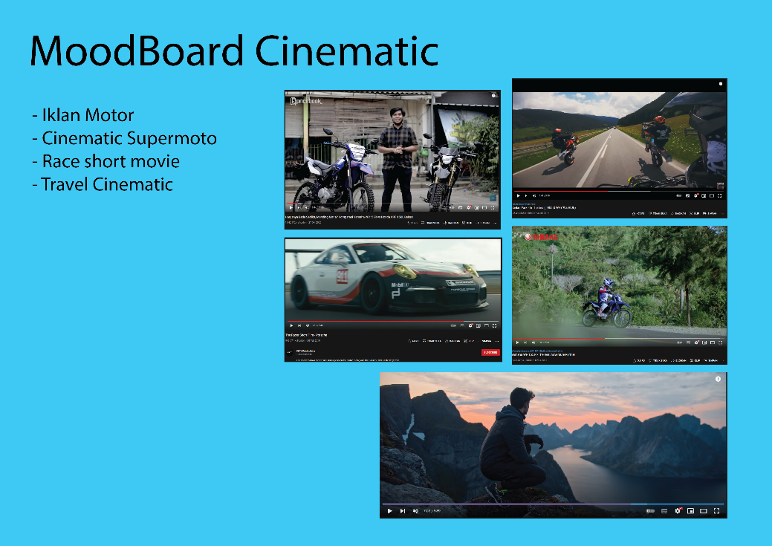
Gambar 3. 4 Moodboard Cinematic
Sinopsis yang akan diangkat pada perancangan video promosi ini adalah sebagai berikut :
“Di suatu tempat terdapat sekelompok komunitas Supermoto yang sedang melakukan kegiatan rutin mereka. Berbagai rintangan jalan dilewati bersama motor kesayangan yang tangguh. Perlahan diceritakanlah daya tarik dari komunitas Supermoto ini. Riding bareng, sampai touring antar kota. Komunitas yang memiliki citra positif ini adalah Supermoto Indonesia Batu Chapter.”
Setelah sinopsis dirasa cukup, maka dibuatlah shot list. Untuk shot list sendiri dibuat berdasarkan sinopsis, di mana terdapat keterangan scene, shot, INT/EXT, Deskripsi, shot type, camera angle, time, fps, dan check list. Berikut shot list yang telah dibuat :
Scene_Shot | INT/EXT | Deskripsi | Shot Type | Camera Angle | Time | FPS | Check List
01_01 | EXT | Drone shot mendekat landscape kota Batu atau tempat berkumpul.  CGI : SupermotoBot terbang mendekat ke arah tempat berkumpul. | ELS | Bird Eye / Drone Shot | 5s | 60
02_01 | EXT | Riders Berkumpul | LS, MS | Eye level, Frog eye, Panning & Tilting. | 15s | 60-120 ++
02_02 | EXT | Kumpulan Supermoto | LS, MS, CU | Eye level, Panning & Tilting. | 10s | 60 – 120 ++
02_03 | EXT | Aksi Stunning di tempat ngumpul  CGI : Ditemani Supermotobot | LS | Eye level | 3-10s | 120+
03_01 | INT/EXT | Wawancara ketua | MS | (Voice Over), Eye level & Hand Held | ? | 60
04_01 | EXT | Riders Berjalan menuju Supermoto  CGI : Ditemani SupermotoBot | MS | Low angle | 5s | 120+
04_02 | EXT | Riders naik Supermoto | MS | Eye level | 2s | 120+
04_03 | EXT | Riders memakai Helm | CU | Eye level | 2s | 120+
04_04 | EXT | Mesin Supermoto menyala, CU Kenalpot | CU | Low angle | 1s | 60
05_01 | EXT | Para Riders Di jalan  CGI : Ditemani SupermotoBot | LS | Eye level, Tracking | 15s | 60
05_02 | EXT | Para Riders Aksi Stunning di jalan atau melewati rintangan  CGI : Ditemani SupermotoBot | LS, MS | Eye level, Tracking, Low angle | 5-10s | 120+
05_03 | EXT | Riders di jalan drone shot | ELS | Bird Eye / Drone Shot | 10s | 60
06_01 | INT/EXT | Wawancara ketua | MS | (Voice Over), Eye level & Hand Held | ? | 60
07_01 | EXT | Riders sampai di tempat tujuan | LS | Eye level / High Angle | 5s | 60
07_02 | EXT | Rider terdepan bersama robot melihat ke belakang (ke riders lain) | MLS | Low angle | 3s | 120+
07_03 | EXT | Para Riders tampak menikmati suasana alam | MLS, CU, MCU | Eye level | 8s | 120+
08_01 | INT/EXT | Wawancara ketua | MS | (Voice Over), Eye level & Hand Held | ? | 60
09_01 | EXT | Landscape tempat tujuan Sunmori  CGI : SupermotoBot dari kejauhan mendekat menutupi kamera sebagai closing | ELS | Drone Cam, Track out | 5s | 60
10_01 | - | Closing Tittle |  |  | 3s
11_01 | EXT | Pemuda membuka garasi | CU | Eye level | 3s | 120
11_02 | INT | Cahaya dari luar garasi menerangi Supermoto | MS | Eye level | 5s | 120
11_03 | INT | Pemuda mengahmpiri Supermotonya | MS | Low angle | 3s | 120
Tabel 3. 1 Shot List
Keterangan :
- EXT : Eksterior
- INT : Interior
- ELS : Extreme Long shot
- LS : Long shot
- MLS : Medium Long shot
- MS : Medium Shot
- CU : Close Up
- MCU : Medium Close Up
Pada konsep CGI sendiri akan menerapkan teknologi Animasi CGI Karakter yang diselipkan atau dicampurkan ke dalam hasil rekam video yang telah dilakukan pengambilan gambar sebelumnya. Konsep dari karakter 3D adalah sebuah robot modern berukuran sedang, berwarna putih kelabu serta decal supermoto, dan memiliki kepala seperti helm motor dengan desain yang lebih simpel. Pergerakan dari robot ini dengan melayang tanpa menggunakan kaki. Karakter ini diceritakan akan menemani aktivitas dari Komunitas Supermoto Indonesia Batu Chapter dalam video promosi ini.
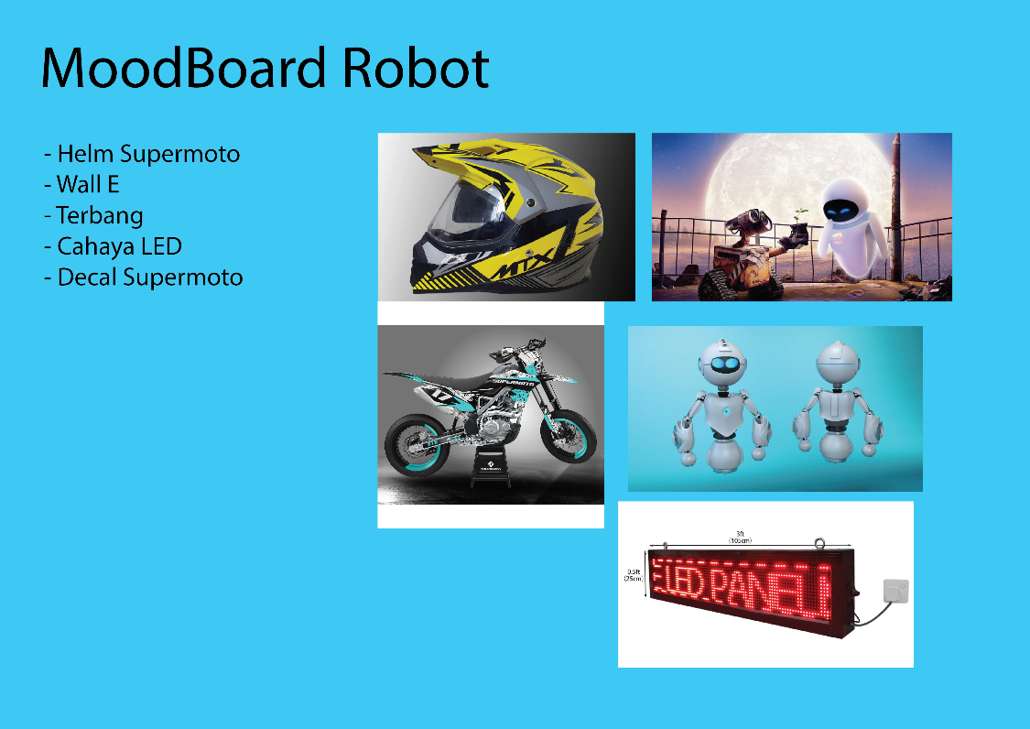
Gambar 3. 5 Moodboard Cinematic
Konsep blueprint perlu dibuat untuk sebagai acuan dan mempermudah dalam proses pembuatan asset 3D atau 3D Modelling. Proses pembuatan asset 3D dikerjakan menggunakan software Blender 3.0 ke atas. Sementara pada pemberian warna tekstur atau texturing, pengerjaannya menggunakan kombinasi antara software Blender dan Adobe Illustrator. Tekstur pada robot Supermoto ini menggunakan warna dasar putih silver dengan corak decal Supermoto berwarna biru dan hitam.
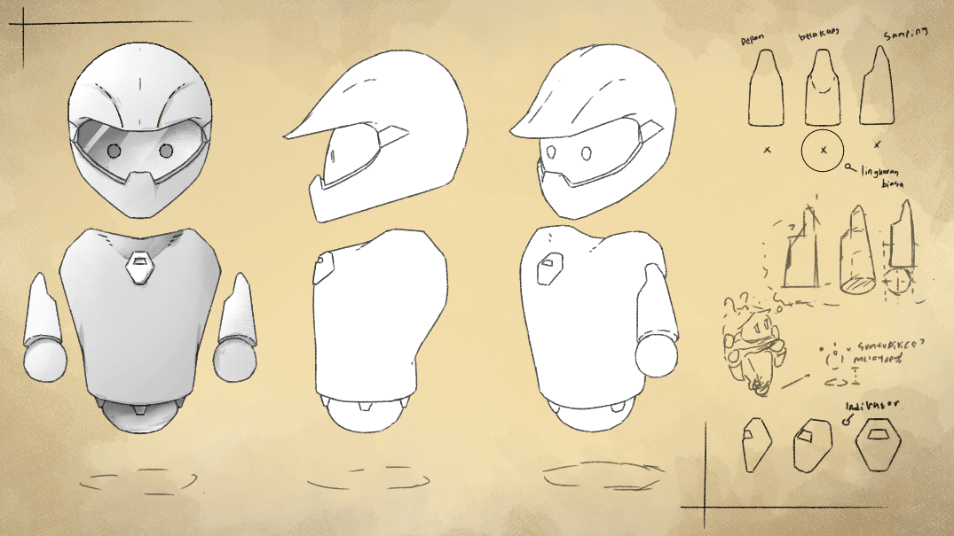
Gambar 3. 6 Sketsa Konsep Karakter
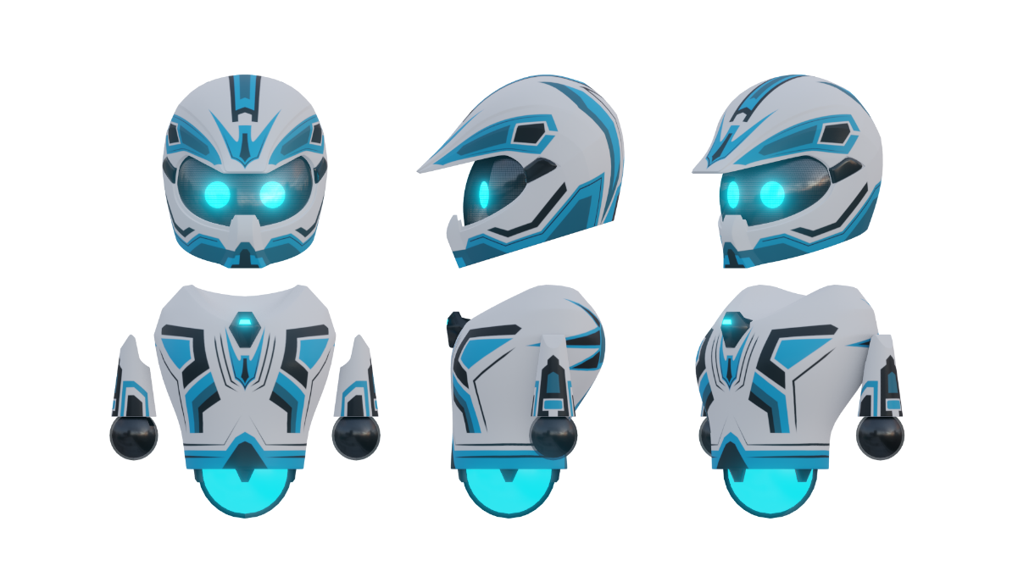
Gambar 3. 7 3D Model Robot
Rigging adalah proses pemberian tulang pada karakter sebagai kendali utama untuk digerakkan. Pada proses pembuatan rigging karakter menggunakan fitur Meta Rig yaitu fitur add-on yang disediakan oleh Blender guna mempermudah proses pembuatan rigging pada karakter. Fitur ini dapat diaktifkan melalui menu preferences > add-ons > centang Rigging : Rigfy. Sementara itu, untuk rigging ekspresi pada robot berkonsepkan pergantian bentuk mata pada layar LED. Ekspresi yang digunakan adalah angry (marah), blink (kedip), happy (senang), lazy (malas), sad (sedih), dan normal.
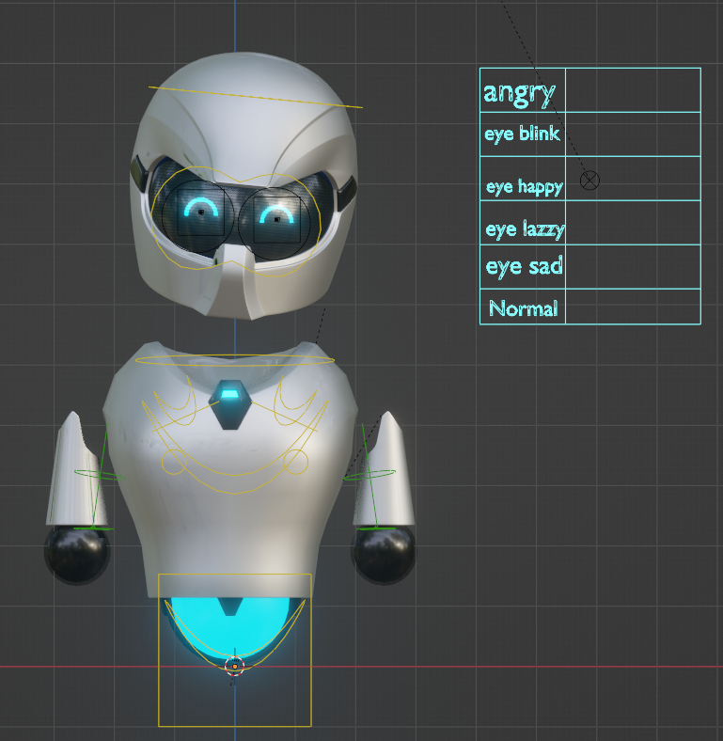
Gambar 3. 8 Rigging 3D Character

Proses Perancangan
- Produksi
- Shooting
Pada proses shooting ini, pengambilan gambar dilakukan menggunakan kamera DSLR, dan Drone. Adapun alat bantu berupa Tripod, Stabilizer, dan Filter. Perekaman sudut pandang kamera diambil sesuai panduan dari shot list, untuk improvisasi dapat dilakukan asalkan tidak melenceng jauh dari konsep yang telah ditentukan.
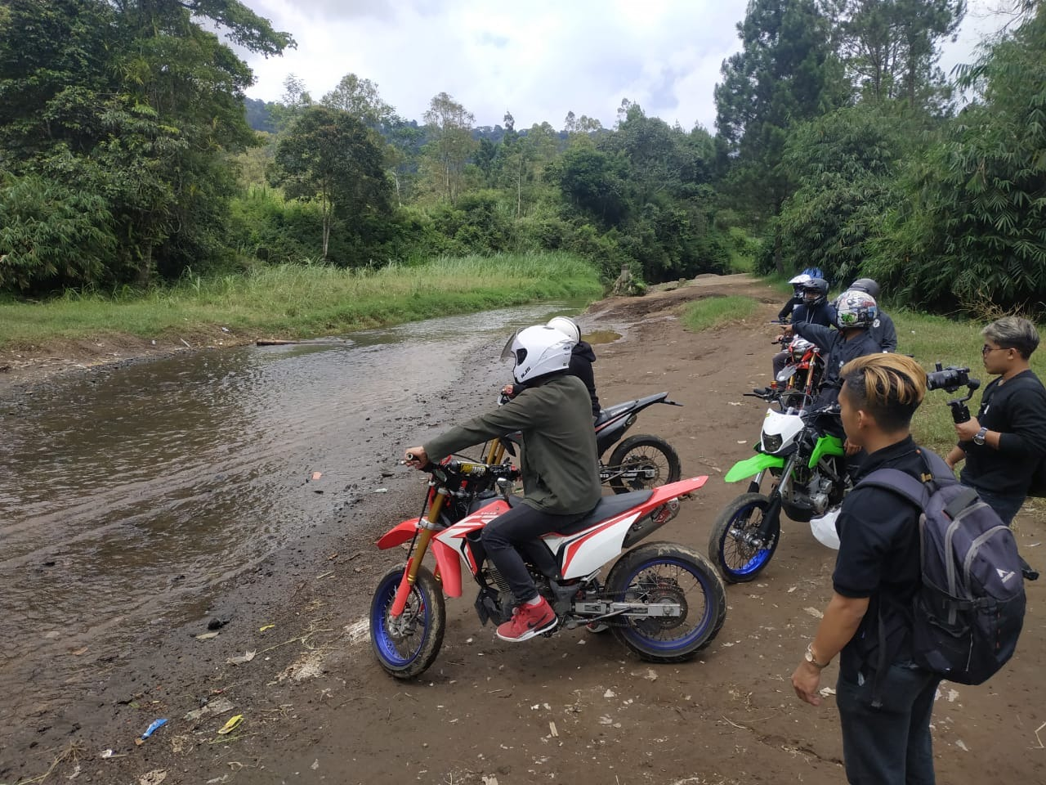
Gambar 3. 9 Dokumentasi Shooting
Selain melakukan shooting di lapangan tentang aktivitas yang dilakukan oleh komunitas, ada pula wawancara terhadap ketua komunitas yang direkam dan dimasukkan ke dalam video promosi. Wawancara dilakukan pada sore hari di dalam ruangan yang telah diatur pencahayaannya, dan kain hitam latar belakang.
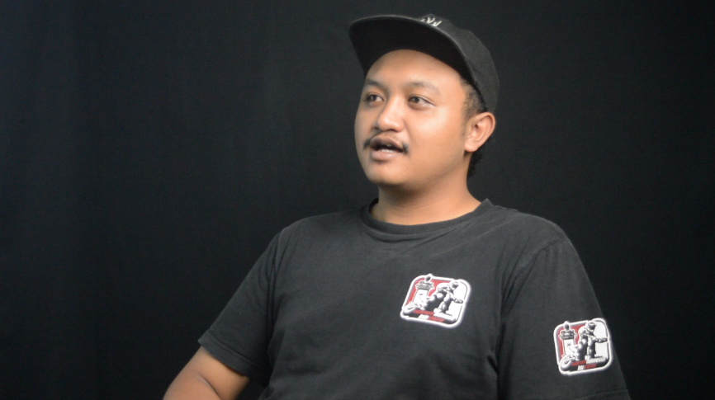
Gambar 3. 10 Wawancara Ketua Komunitas Supermoto Indonesia Batu Chapter
- Tracking Camera
Tracking Camera pada CGI adalah tahap sinkronisasi antara pergerakan kamera Footage dengan kamera 3D. Pada software blender dapat menggunakan fitur workspace Motion Tracking yang dapat diakses melalui tombol [+] pada menu workspace. Beberapa teknik pengerjaan Motion Tracking pada camera dapat dipelajari dari buku yang berjudul “Blender for Visual Effect” karya Sam Vila. (Vila, 2015).
Menggunakan marker untuk mendeteksi pergerakan pada kamera. Setelah marker ditempatkan pada Footage menggunakan Detect Features dirasa sudah cukup, maka dilanjutkan dengan Track Markers. Pada graph tracking diusahakan grafik semua marker nya memiliki alur yang identic, jika ada yang menyimpang maka marker tersebut harus dihapus karena dapat menimbulkan gerakan jitter pada kamera nantinya.
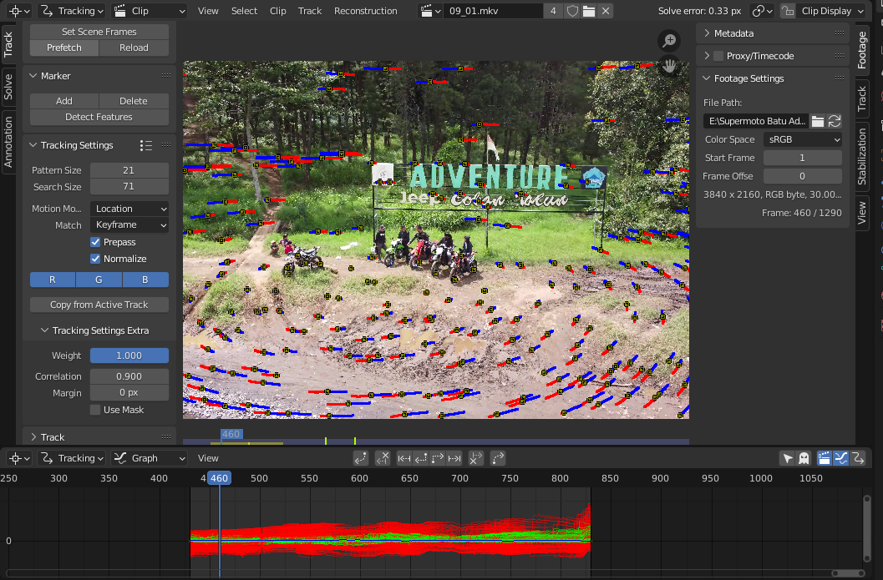
Gambar 3. 11 Tracking Markers
Untuk yang lebih halus, penulis menggunakan fitur Clean Up dan Solve Camera Motion dengan nilai Solve Eror dibawah 0.5 px.Setelah nilai tersebut terpenuhi maka dilanjutkan ke Orientation dan Scene Setup guna menempatkan animasi ke Kamera dan peletakan posisi objek yang sesuai dengan sudut pandang kamera Footage.
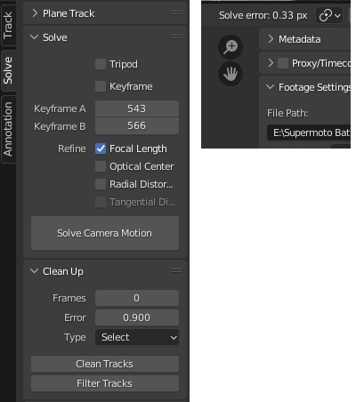
Gambar 3. 12 Solve Tracking
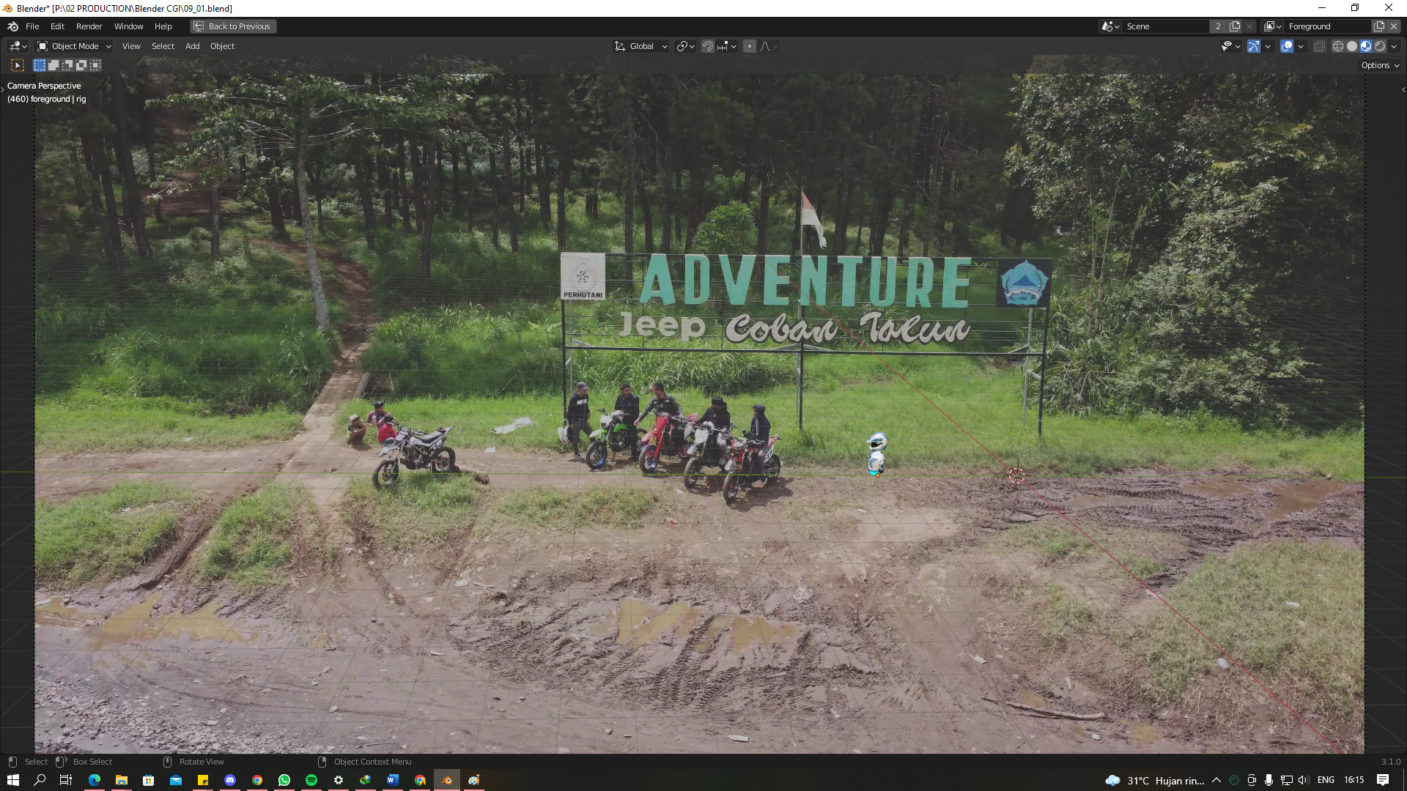
Gambar 3. 13 Scene Setup
Setelah pergerakan kamera sudah diatur, maka ditambahkanlah karakter dengan di-Append dari file Blender 3D Karakter untuk disiapkan pada proses pergerakan animasi 3D nanti.

- Animasi 3D
Dalam pembuatan pergerakan animasi 3D perlu dipahami tentang brief awal karakter yang akan dianimasikan. Pada kali ini karakter yang akan dianiamsikan adalah suatu robot berukuran sedang dengan pergerakan melayang. Ekspresi menggunakan cahaya LED, dimana timing dari setiap pergantian ekspresi adalah satu frame. Untuk referensi pergerakan robot adalah karakter Eevee dari film Wall-E. Dalam proses pembuatan gerak animasi ini berpegang teguh pada 12 Prinsip Animasi, dan teori pengembangannya yaitu 21 Foundation of Animation.
Untuk pengecekan hasil animasi sesuai atau tidak perlu melakukan playblast, yaitu metode render animasi menjadi video, namun bukanlah hasil akhir dari render animasi tersebut. Playblast ditujukan untuk mempermudah animator dalam preview animasinya sudah benar atau tidak. Format dari playblast ini penulis menggunakan format .mov (quicktime). Karena format ini sudah sering dipakai di dunia industri animasi dalam pengecekan playblast.

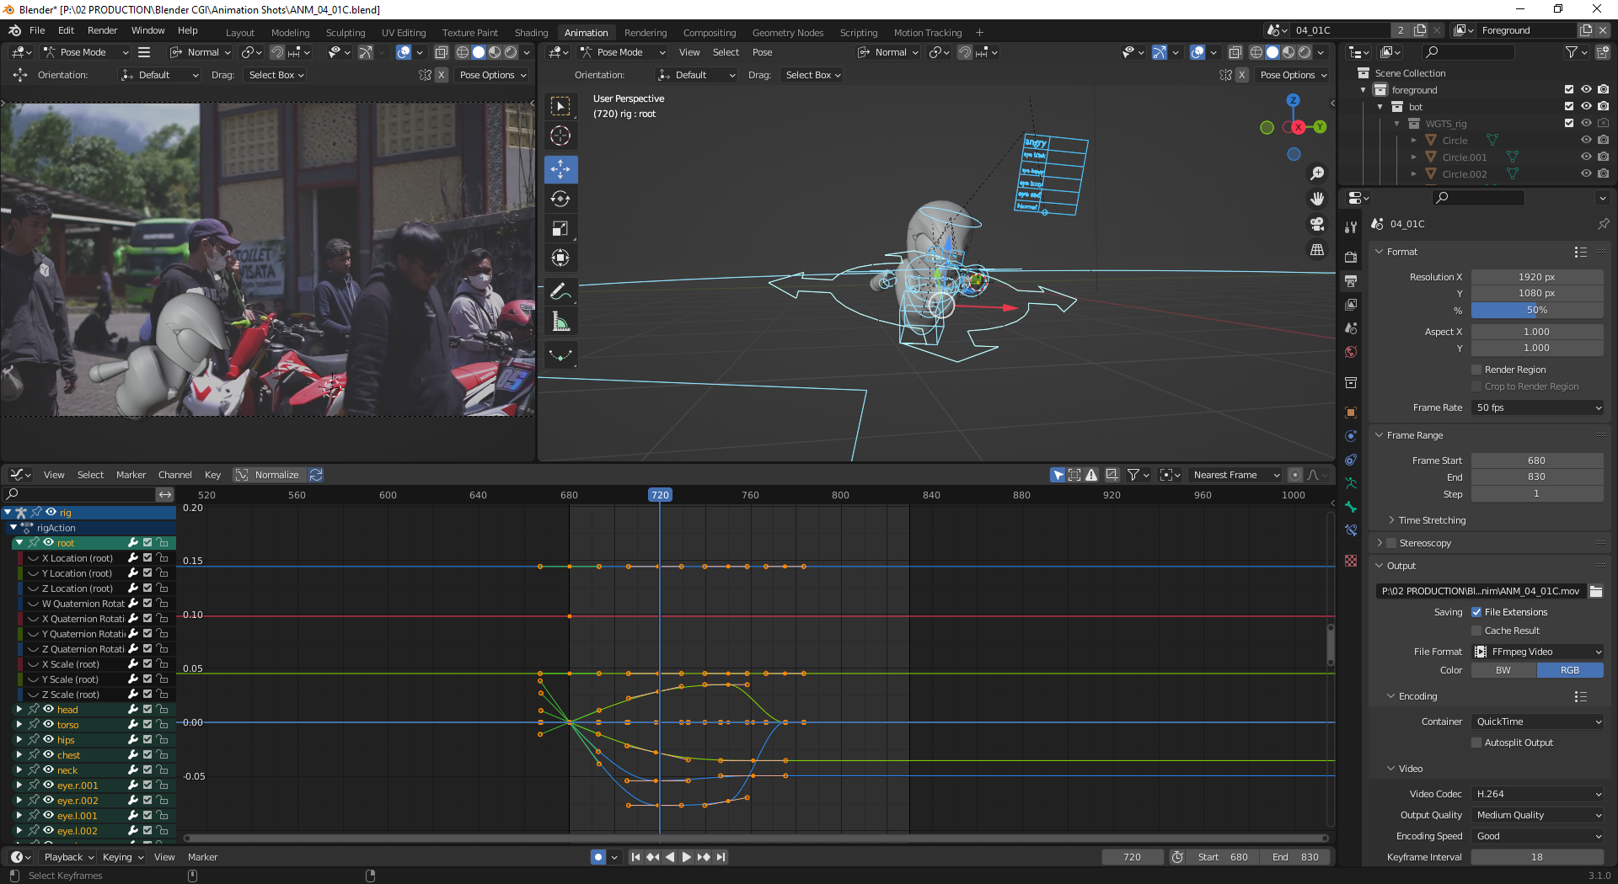
Gambar 3. 14 Pembuatan Animasi 3D
- Pasca Produksi (Combining)
Tujuan dari tahap Pasca Produksi dari pembuatan Media Promosi ini adalah untuk menggabungkan 3D CGI dengan Footage video melalui proses render serta dilakukan proses editing untuk menggabungkan semua Footage menjadi satu kesatuan video.
- Render
Sebelum ke tahap Combining CGI, perlu dilakukan tahap render animasi 3D terlebih dahlu. Dalam proses ini juga dilakukan penyatuan hasil render Animasi CGI dengan Footage dari tahap produksi. Tidak semua adegan membutuhkan CGI, hanya beberapa shot saja yang benar-benar menggunakan Animasi CGI. Proses ini sangat memperhatikan masalah gradasi warna, refleksi, pencahayaan, dan bayangan 3D CGI dengan video Footage nya.
Proses render ini akan berfokus pada software Blender menggunakan Eevee Render Engine karena proses render nya yang cepat. Untuk pencahayaannya menggunakan objek Light : Sun, dan dibantu dengan HDR Environment Lighting yang banyak tersedia secara gratis di Internet. Pada pengaturan render nya menggunakan Ambient Occlusion untuk menciptakan penyebaran bayangan yang lebih merata, Bloom untuk menciptakan efek cahaya LED yang menyebar, Screen Space Reflection guna memberikan refleksi cahaya yang lebih realistis, Motion Blur memberikan efek blur saat karakter CGI bergerak cepat, Soft Shadow menciptakan bayangan yang lebih halus, dan Film Transparent untuk menghasilkan hasil render dengan background Footage yang telah diatur sebelumnya. Hasil render berupa format MPEG4 H264 (.mp4) yang nantinya akan dilanjutkan pada tahap editing.
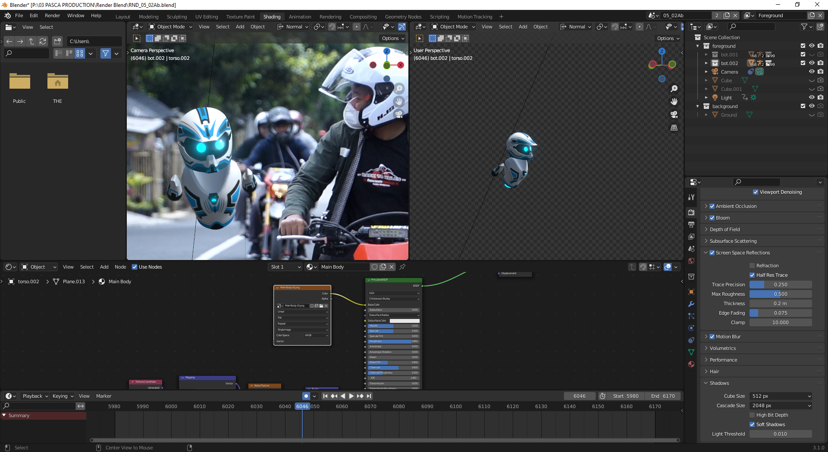
Gambar 3. 15 Render Setting
- Editing
Setelah penyatuan antara CGI dengan Footage Video selesai, maka pada tahap selanjutnya adalah Editing. Pada proses ini menggabungkan semua video pada proses sebelumnya menjadi satu kesatuan video yang memiliki alur. Berbagai aspek juga ditambahkan dalam proses ini, seperti penambahan background soundtrack, transisi antar video, dan tidak lupa untuk menyatukan gradasi warna dari semua adegan. Proses Editing dilakukan menggunakan software Adobe Premiere.
Background soundtrack atau biasa disingkat BGM menggunakan musik latar yang tersedia gratis dan bebas digunakan untuk publik tanpa adanya copyright. BGM yang digunakan adalah “65_hiphop_sensual_retro_electronic_drums” dari Evokemusic.ai yang bernuansa hip-hop, retro, dan beat. Untuk transisi, penulis menggunakan transisi slide, zoom, dan time remaping transition. Untuk pengaturan gradasi warna, penulis menggunakan Adjusment Layer dan efek Lumetri Color di dalam layer tersebut, dan menggunakan “SL BLUE MOON” pada colom Creative. Kemudian untuk animasi pop up logo komunitas Supermoto Indonesia Batu Chapter mengunakan efek Basic 3D yang ada di Adobe Premiere Pro.
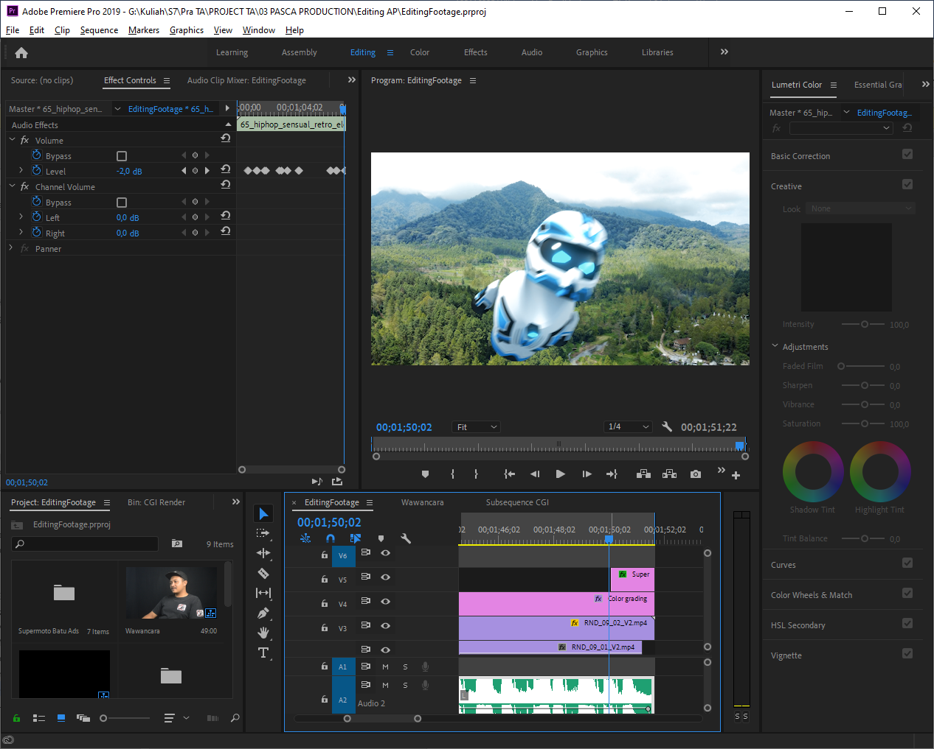
Gambar 3. 16 Editing
- Testing atau Evaluasi
Sebelum karya dipertontonkan pada khalayak umum, perlu diadakannya evaluasi guna menyempurnakan karya. Evaluasi dilaksanakan dengan melakukan konsultasi dengan dosen, teman, dan videografer guna mendapatkan kritik dan saran yang membangun. Dari berbagai kritik dan saran yang masuk dijadikan sekumpulan revisi untuk memperbaiki karya.
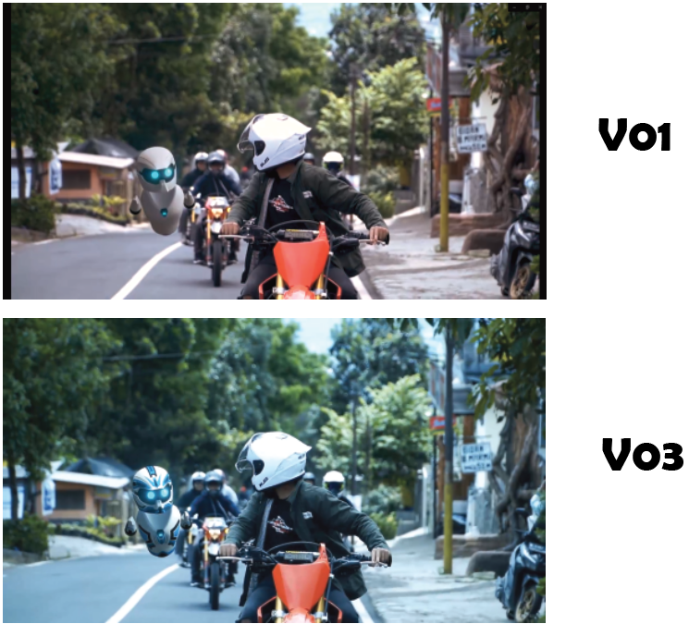
Gambar 3. 17 Perbandingan Sebelum dan Sesudah Revisi
Karya telah dievaluasi dan disempurnakan, kemudian Video Promosi yang dirasa sudah sempurna akan di-upload pada platform media sosial seperti TikTok dan Instagram milik Komunitas Supermoto Indonesia Batu Chapter. Dari video yang telah dipertontonkan kepada khalayak umum tersebut, diharapkan dapat bermanfaat bagi masyarakat, komunitas, universitas, dan penulis. Serta Video Promosi ini diharapkan dapat membantu Komunitas Supermoto Indonesia Batu Chapter untuk menangani masalah kekurangan anggota yang dialaminya.

Rancangan Pengujian
Pada metode rancangan pengujian ini penulis menggunakan metode survei kuisioner melalui Google Form melalui pendekatan Skala Likert. Dengan Skala Likert, variabel yang akan diukur dijabarkan menjadi variabel indicator. Indicator tersebut kemudian berfungsi sebagai dasar untuk mengajukan pertanyaan atau pernyataan. (Situmorang, 2020)
Penulis menggunakan lima tingkat tanggapan terhadap pertanyaan atau pernyataan, dari sangat setuju hingga sangat tidak setuju. Berikut lima tanggapan tersebut :
Kriteria Jawaban | Skor
Sangat Setuju (SS) | 5
Setuju (S) | 4
Ragu (R) | 3
Tidak Setuju (TS) | 2
Sangat Tidak Setuju (STS) | 1
Tabel 3. 2 Lima Tingkat Tanggapan Pengujian
Kriteria penafsiran responden ditentukan dengan terlebih dahulu menghitung interval antara satu kriteria dengan kriteria lainnya melalui cara mengurangkan skor tertinggi (5) dengan skor terendah (1), kemudian hasilnya dibagi dengan total kriteria (ada 5). Hal tersebut sesuai pada persamaan berikut :
Interval (I) = $\frac{\left(Nilai Skor Tertinggi – Nilai Skor terendah\right)}{Banyaknya Kriteria}$
Hasil Interval = $\frac{\left(5 – 1\right)}{5}$
= 0.8
Dengan demikian dapat ditentukan kriteria penafsiran responden pada table berikut.
Range | Interprestasi
1,00 – 1,80 | Tidak Baik
1,81 – 2,60 | Kurang Baik
2,61 – 3,40 | Cukup Baik
3,41 – 4,20 | Baik
4,21 – 5,00 | Sangat Baik
Tabel 3. 3 Interprestasi
Untuk menghitung presentasenya sendiri menggunakan rumus :
Total Skor / Skor Maksimal * 100
Target audiens dari survei yang akan diadakan setelah rancangan selesai adalah para pemuda pengguna Supermoto sebagai target primer, dan masyarakat pengguna motor selain Supermoto sebagai target sekunder. Tujuan dari memasukkan target audiens yang tidak memiliki jenis motor Supermoto adalah untuk memperluas cakupan target, dimana kemungkinan target audiens tersebut memiliki keinginan untuk memiliki Supermoto. Berikut rancangan indikator dari pertanyaan atau pernyataan yang ada pada kuesioner.

No | Indikator | SS | S | R | TS | STS
1 | Setelah menonton video tersebut, apakah anda mengerti apa itu Komunitas Supermoto Indonesia Batu Chapter?
2 | Apakah isi dari video tersebut memiliki daya tarik?
3 | Narasi yang disampaikan terdengar jelas dan dapat dipahami?
4 | Kegiatan yang diinformasikan cocok dengan pecinta Supermoto?
5 | Apa karakter robot 3D Computer Generated Imagery (CGI) tersebut cocok dengan Komunitas Supermoto Indonesia Batu Chapter
6 | Karakter 3D Computer Generated Imagery (CGI) yang ditampilkan menyatu dengan video?
7 | Adanya karakter 3D Computer Generated Imagery (CGI) meningkatkan daya tarik dari video
8 | Bagaimana kualitas dari 3D Karakter Computer Generated Imagery (CGI) yang terdapat pada video promosi tersebut?
Tabel 3. 4 Isi Pertanyaan Kuesioner

